D{5}1A{N8WS26{M7`62$WXC copy

JIANGXI AGRICULTURAL UNIVERSITY

**本 科 毕 业 论 文（设 计）**



题目**:** 迈尚电器企业员工管理系统

**学 院: 计算机与信息工程学院**

**姓 名: 陈 良 宇**

**学 号: 20142465**

**专 业: 电子商务**

**年 级: 电商1401班**

**指导教师: 黄青云 职 称: 副教授**

**二 零 一 八 年 三 月**

# 摘要：

人类使用货币的历史产生于最早出现物质交换的时代。在原始社会，人们使用以物易物的方式，交换自己所需要的物资，比如一头羊换一把石斧。但是有时候受到用于交换的物资种类的限制，不得不寻找一种能够为交换双方都能够接受的物品。这种物品就是最原始的货币。牲畜、盐、稀有的贝壳、珍稀鸟类羽毛、宝石、沙金、石头等不容易大量获取的物品都曾经作为货币使用过。

易货交易

现在社会网络发达，交易双方网络平台的存在使避开金融系统直接交换大宗物品成为可能，网络第三方信用体系建设和完善是易货交易发展的前提。

现代物物交换始于20世纪50年代的美国.从20世纪80年代起,现代易货交易公司在美国,加拿大,澳大利亚等国蓬勃发展,成为这些国家减少现金用量,增加销售,减少库存,开发新客户,开辟新市场,促进经济发展的重要方式.进入20世纪90年代,网络技术的成熟发展和应用为现代易货交易提供了更加完善的技术基础和应用条件,电子商务与易货交易的结合成为以高新技术改造传统企业的典范.

如果用一句话来解释现代物物交换,那就是基于因特网这个交易平台,利用易货额度(而不是现金)及特殊的易货交易软件,打破时间和空间的限制,实现企业与企业之间与消费者之间商品或服务的自由交换.

关键字：

物物交换、易物、物物交换网

# **ABSTRACT**

21st century, mankind began to enter the information society, from the national to the enterprise and then to the personal, enterprise more and more use of the information technology for the management of all types of resources. Enterprise as an economic reflection of the society, it is essential for the management of human resources, in order to achieve personnel management efficiency, we need an efficient information management system.

Employee Management System is a common information management system, the system is the typical B / C mode, namely the mode of browser / Server. Using of the widely used Microsoft NET development platform and the C # compiler technology, with SQL Server 2005 as a back-end database to complete the development of the information management system of the employees.

  In this thesis ,the Employee information management system is designed to interface concise, simple to operate, everyone can reached without consuming too many resources to fully master the use of the system. This system mainly completes the management of the enterprise employees' basic information. It is divided into two roles, an administrator and an operator. The administrator to modify and add employee information, record the situation of staff. The operator are the ordinary staffs, they are mainly for changes the personal login password and query the personal basic information.

**Keywords:**  information management; staff; role; working situation; database

# 1 绪论

# 1.1国内外发展背景

# 1.2 课题发展趋势

1）物物交换概述

人类使用货币的历史产生于最早出现物质交换的时代。在原始社会，人

们使用以物易物的方式，交换自己所需要的物资，比如一只羊换一把石斧。

但是有时候受到用于交换的物资种类的限制，不得不寻找一种能够为交换双

方都能够接受的物品。这种物品就是最原始的货币。牲畜、盐、稀有的贝壳、

珍稀鸟类羽毛、宝石、沙金、石头等不容易大量获取的物品都曾经作为货币

使用过。

2）易货交易概述

现在社会网络发达，交易双方网络平台的存在使避开金也系统直接交换

大宗物品成为可能，网络第三方信用体系建设和完善是易货交易发展的前提到

现代物物交换始于20世纪50年代的美国．从20世纪80年代起，现代易

货交易公司在美国，加拿大，澳大利业等国蓬勃发展，成为这些国家减少现金用量，增加销售，减少库存，开发新客户，开辟新市场，促进经济发展的重要方式．进入20世纪90年代，网络技术的成熟发展和应用为现代易货交易提供了更加完善的技术基础和应用条件，电子商务与易货交易的结合成为以高新技术改造传统企业的典范

如果用一句话来解释现代物物交换，那就是基于因特网这个交易半台，利用易货颥度（而不是现金）及特殊的易货交易软件，打破时间和空间的限制，实现企业与企业之间与消费者之间物品或服务的自由交换．

3）易货交易的由来

易货交易的灵感其实是来自于一个真实的“易物"故事。故事中的主人公麦

克唐纳在经历了近一年在全美各地来回奔波交换物品后，最终用一枚红色的

曲别针为自己换来了一套双层公寓一年的使用权，实现了自己的梦想。通过

这个故事，不仅让我们看到了换物的趣味和魅力，也让我们看到了换物的巨

大潜力。

# 1.3课题研究意义

随着中国的经济发展，人们的物质生活得到了极大丰富。各式各样的物品充斥着人们的生活。而伴随着生活质量的提高，大学生手头上的资越来越多，导致利用率不大。在笔者生活的大学也存在这样的现象。比如说，学校停车场的无主自行车，上课都要用到的课本等等。就拿课本来说，虽然大部分课本对个人的学习有很大用处，但也有些基础类的课本在使用过一次后不会再用到了，而大部分学生对处理这部分书的时候是消极的采取带回家再也不用，或者就当作废纸卖掉，这样大大降低了一本书的使用价值。

虽然这种现象普遍存在，但是大学生们也在利用另一种方式来缓解浪费。目前校园里己经存在一种现象，学长，学姐把用过一次的书、自行车等留给下届学弟学妹用·又或者有些毕业的学生把一些日用品留给下届同学。另一种以物换物的现象在校园里也随处可见，但是规模基本只限定在彼此认识的人，或一个专业，或一个学院内部到2009年Il月，佩尤研究中心的一份研究显示，人们对互联网的使用发生了惊人的变化：

-2000年：46％成年人使用网络

-2009年：77％．79％的成年人使用网络

-2000年：5％家庭用上了宽带

-2009年：63％家庭用上了宽带

-2000年：0％的人使用无线网络

-2009：54‰56％的人使用无线网络

在这样的信息时代，大学生通过网络在校园网上交流的时间越来越多，各个学院学生间的交流也日益增多。因此笔者考虑以大学校园为基础设计一个覆盖整个大学校园的物物交换平台来方便学生进行物物交换来获得自己需要的东西。比如旧书，旧自行车，CD等等。学生可以在不冉使用一个物品的情况下通过物物交换平台来换取自己需要的其他东西。血且这个平台在一定程度上可以减少浪费觐象，所以创建这样一个平台很有必要。

# 1.4 本章小结

本章主要介绍的是校园以物易物系统的前期分析，包括发展状况和研究意义等，让我们对本系统的研究有一个基本的认识。任何一个系统的实现都需要前期的研究，只有在全面认识该课题的基础上才能更好的为后期完成系统打下良好的基础。

# 2 需求分析与设计

在完成系统的开发之前市场状况和发展情况后，接下来要进行的是对系统的在需求方面的分析，只有在系统拥有市场需求才能对该系统进行开发，接下来将具体介绍系统的需求分析和设计。

## 2.1 系统需求分析

### 2.1.1 系统功能需求

该阶段主要对完成该系统需要实现的功能进行分析，磨刀不误砍材工，在动手做之前必须要对所要完成的任务有一个很清楚的认识，只有认清了本质才能为后面的开发打好基础，在软件开发周期里面，前期问题的分析有着重要的作用。本课题主要解决的是为学生提供校园闲置物品的交换提供方便使用的平台。需要实现用户的注册，认证，物品的提交审核，交换操作以及评论和遇到问题时的审核。要实现高效系统管理，就必须实现以下功能:

1. 物品管理:物品的上传需要是注册用户。物品需要填写各种信息，包括细节图片，名称，物品背景，价值估计，可接受交换价值偏差。为保证用户体验，物品的上传需要对频率进行限制，同时进行审核。保证物品一定的合理性以及价值的保障。

2. 用户管理:对于用户，需要完善个人信息才可允许对系统各项服务进行使用。而由于是对校内的服务，信息认证则需绑定校园身份。管理员则需要对注册时的申请进行审核。包括学号，学生证的正确性。用户对个人昵称，头像，签名等信息可以修改，而注册信息则不允许修改。一个校园身份只允许绑定唯一用户。

3.物品交换:物品交换作为系统主要功能，需要保证流程的完整，安全，各个环节的保障。交易详情主要由被发起交换的用户设定，但是需要对方同意。由于是校内服务，物品的交换采用线下用户自主交易。确认订单后，双方进行评价。从而完成订单。

4. 管理员与操作员:管理员主要进行用户审核以及物品的审核，申诉管理，物品查看，用户查看，订单查看。必要时候的删除操作。

### 2.1.2 系统性能需求

对系统进行分析可以从技术可行性和实现可行性来进行分析，下面将具体介绍分析过程和结果。

首先由于该系统的开发是在windows 7下进行的，所以具有良好的用户界面，再加上能在此系统平台上运行的开发工具多种多样，因此更加利于开发，学习起来也会很简单。其次本系统采用的是java开发，作为一中比较流行的语言，在开发上有着简单的编码，且操作简单，可在代码与可视界面相互切换。系统结构采用的是目前典型的B/C模型，就有操作简单的，使用方便的优点最后本系统后台数据库采用的是MySQL，作为一款优秀的后台数据库的软件，该软件有着操作简单，它的灵活性、安全性和易用性为数据库编程提供了良好的条件，且能处理大量数据的同时依旧能保持数据的完整性。前端使用bootstrap框架，结合jQuery保障开发的规范和效率。所以从技术上来说可行。

然后需要考虑的是系统开发费用:作为面向校园的以物易物网站，流量方面压力不会过大，运维压力比较小，从而可以节约开发成本。数据库采用MySQL，由于灵活，免费的特点，足以满足日常需求同时节约成本。后台采用java编写，对于性能有一定保障，同时后期功能的添加也比较方便。而采用网站形式的设计，方便用户使用，后期则可更据需求添加微信服务，小程序，安卓，iOS之类的服务端。而前期专项于web平台，可以节约人力，减少开发时间，人力资源和维护难度。从而保证成本的可控性。平台避免金钱交易，专注于对用户的体验服务。从而对安全性上无需花费过多的成本。以物易物的平台必要时需考虑用户黏度，对于web平台的使用，用户仅需安装浏览器即可访问，做好适配后，即使是手机端也可方便的访问网站。对于平台的使用比较方便。而设计一定的引导页面也可以降低用户上手难度，所以在实现上可行。

综合上面的分析看，该系统具有很高的开发可行性，无论是需求，技术还是功能层面都有开发价值，所以该系统可以开发。

## 2.2 系统平台选择

### 2.2.1 系统环境选择

系统开发环境要说明的是开发该系统所要用到的一系列的工具，使用的数据库是现在非常使用非常广泛的SQL mySQL，使用的软件是微软公司有名的eclipse，由于该系统的模式，在使用系统的时候需要使用浏览器，这里选择的是谷歌的chrome，另外开发该系统的操作系统是windows 7，其具体如表1所示：

表1 系统环境介绍表

|  |  |
| --- | --- |
| 软件名称 | 具体软件 |
| 数据库 | mySQL |
| 软件 | Eclipse |
| 浏览器 | Chrome |
| 操作系统 | Windows 7 |

### 2.2.2 系统运行平台

Jetty是一个100%由Java实现的、开源的HTTP服务器和javax.servlet容器，它不仅仅作为一个独立服务软件(如Tomcat)被使用，而且其 优良的组件（Componet）设计、高内聚低耦合、高扩展性等特性使得Jetty非常易于作为嵌入式工具使用，在这一领域已经成功应用于多个产品当中。

Web2.0时代的来临使得Web服务器不得不去处理更多的请求，而花费更多的时间去处理请求，服务器压力和稳定性必将 受到极大的挑战。Jetty率先为解决这类问题从服务器底层提供了一个名为 Continuations的 机制，来实现异步Servlet功能， 帮助开发者轻松实现Ajax Push功能。另外Jetty提供IO多路复用的连接器实现，使得服务器可以花费较少的资源来并发服务多个请求，也提高Web应用程序在高负载情况下的稳定性和健壮性，所以Jetty完全胜任企业级应用。如上这些特性都是为在web2.0时代下Web应用程序量身打造，并且Jetty开发团队一直关注这一方向的进展。

Jetty不只在作为独立服务器使用时表现优秀，在嵌入式使用或者作为独立工具使用领域也取得了非常优秀成绩。目前已被广泛应用在多个项目和产品中。由于Jetty构架优秀、实现优雅，所以 它被广泛嵌入的到移动设备、工具、框架(frameworks)、应用程序服务器(Application Server)等等领域。

### 2.2.3 开发工具的选择

本系统采用java技术进行编译，该编译工具具有简单易用的特点，配合mySql作为后台数据库，数据库选择的时候较常用，且使用起来非常方便快捷，在学习起来也能在较短的时间内很好的掌握。下面将对使用的工具进行具体介绍。

1. java简介:

Java是由Sun Microsystems公司推出的Java面向对象程序设计语言（以下简称Java语言）和Java平台的总称。由James Gosling和同事们共同研发，并在1995年正式推出。Java最初被称为Oak，是1991年为消费类电子产品的嵌入式芯片而设计的。1995年更名为Java，并重新设计用于开发Internet应用程序。用Java实现的HotJava浏览器（支持Java applet）显示了Java的魅力：跨平台、动态Web、Internet计算。从此，Java被广泛接受并推动了Web的迅速发展，常用的浏览器均支持Javaapplet。另一方面，Java技术也不断更新。Java自面世后就非常流行，发展迅速，对C++语言形成有力冲击。在全球云计算和移动互联网的产业环境下，Java更具备了显著优势和广阔前景。

Java语言的优点有简单，面向对象，跨平台性，健壮的，安全性，多线程，动态的。

Java语言编写的程序也需要经过编译步骤，只不过它并不是编译成特定语言的机器码，而是生产与机器无关的字节码（*.class文件）。这种字节码不能直接运行，需要经过Java解释器（JVM Java虚拟机）来运行。因此，Java语言是先编译，后解释，将这两个步骤分开。

1. mySQL介绍

MySQL是最流行的开放源码SQL数据库管理系统，它是由MySQL AB公司开发、发布并支持的。MySQL AB是由多名MySQL开发人创办的一家商业公司。它是一家第二代开放源码公司，结合了开放源码价值取向、方法和成功的商业模型。

Mysql是最流行的关系型数据库管理系统，在WEB应用方面MySQL是最好的RDBMS(Relational Database Management System：关系数据库管理系统)应用软件之一。由瑞典MySQL AB公司开发，目前属于Oracle公司。MySQL是一种关联数据库管理系统，关联数据库将数据保存在不同的表中，而不是将所有数据放在一个大仓库内，这样就增加了速度并提高了灵活性。

由于其体积小、速度快、总体拥有成本低，尤其是开放源码这一特点，许多中小型网站为了降低网站总体拥有成本而选择了MySQL作为网站数据库。MySQL是一个多用户、多线程的关系型数据库管理系统。 工作模式是基于客户机/服务器结构。目前它可以支持几乎所有的操作系统，同时也可以和php完美结合。

Mysql的优点有Mysql是开源的，所以你不需要支付额外的费用。Mysql支持大型的数据库。可以处理拥有上千万条记录的大型数据库。MySQL使用标准的SQL数据语言形式。Mysql可以允许于多个系统上，并且支持多种语言。这些编程语言包括C、C++、Python、Java、Perl、PHP、Eiffel、Ruby和Tcl等。Mysql对PHP有很好的支持，PHP是目前最流行的Web开发语言MySQL支持大型数据库，支持5000万条记录的数据仓库，32位系统表文件最大可支持4GB，64位系统支持最大的表文件为8TB。Mysql是可以定制的，采用了GPL协议，你可以修改源码来开发自己的Mysql系统。

1. SQL 语言

SQL 是一种高级的非过程化编程语言，它能够允许用户工作在高层数据结构上。它不会要求用户事先指定在存储数据时要使用的存放方法，也不会要求用户去了解数据存放时的具体的存放方式。它的界面设置还能够实现在出现底层结构完全不同的数据库系统和不同的数据库时，可以使用相同的 SQL作为数据的管理与输入的方式。它的操作对象是记录项目〔records〕的合集（set）〔项集，record set〕，所以SQL语句可以实现接受项集作为输入对象，同时回提交的项集可以作为输出，这样的项集特性实现了可以使用一条 SQL 语句的输出在另一条 SQL 语句中作为输入，因此可以看出 SQL 语句是可以嵌套使用的，这项功能使得它在使用起来具有极大的灵活性和强大的功能。在很多的情况之下，如果要实现的一个单独的事件，在使用其他编程语言中需要用到大段程序才能够完成，而在 SQL 上却只需要使用一个语句就可以很好的将其被表达出来。这也说明了使用用 SQL也能够写出非常复杂的语句。SQL语言集合了数据控制（Data Control）、数据定义（Data Definition）、数据操纵（Data Manipulation）和数据查询（Data Query）的所有功能。但是SQL语言还具有很多自己的特点，首先它具有综合统一性，所有用户的DB活动模型都可以使用SQL，其中包括了应用程序员、决策支持系统人员、系统管理员、数据库管理员和许多其它的终端用户类型。并且SQL的最基本的命令只需要花费较少的时间就能够完全学会，即便是最高级的命令也完全可以在几天内掌握，同时SQL还为许多任务提供了方便的执行命令。高度非过程化是SQL的又一个特点，SQL是一个非过程化的语言，因为它在一次处理一个记录的同时还能为数据提供自动导航。SQL允许用户可以在高层的数据结构进行一系列的工作，并且用户在需要的情况下可以可操作记录集而不需要对单个的记录进行单独的操作。所有SQL 语句都能够接受集合作为一个输入点，同时也可以实现返回集合作为输出。SQL具有的集合特性还允许其中一条SQL语句的结果当做另一条SQL语句作为输入。SQL不会要求用户去指定对在数据存储时的存放方法。这种特性使得用户能够更加简单的集中精力到要得到的结果当中。所有SQL语句使用都是查询优化器，作为RDBMS中的一部分，它可以决定对指定数据存取使用什么手段最快最。因为查询优化器能够确切的知道索引存在什么地方，使用合适的在哪儿，而用户不需要去了解表是否具有索引，表具有的索引是什么类型。其次它还拥有面向集合的操作方式 ，我们知道非关系数据模型采用的是面向记录的操作方式，操作对象是一记录。SQL语言采用的是集合操作的方式，用户不仅可以对对象进行操作和查找结果，用户操作的对象还可以是元组的集合，而且在一次删除、插入、更新的操作对象也可以是元组的集合[10]。

再次SQL语言以同一种语法结构提供多种使用方式，现在基本上所有主要的关系数据库系统对SQL语言都够很好的支持，这使得用户可将使用SQL的从其中一个RDBMS转到另的一个。因此使用SQL编写的所有程序都是可以移植的。最后SQL语言具有语言简洁，易学易用的特点，SQL语言功能强大，语言简捷，整个核心功能只用到了9个动词，因此很容易学习使用。对于数据统计方便直观 。

## 2.3 本章小结

本章主要介绍的是开发的前期准备。磨刀不误砍材工，前期准备充分才能更好完成系统的设计与实现。通过对系统前期的了解，可以确定使用的工具和平台，这有助于后面系统开发的实现。通过对要使用工具的了解，可以更好的熟悉和在后面的使用，这为提高工作效率有着非常重要的意义。

# 3 系统总体设计

系统总体设计阶段是一个很重要的阶段，在该阶段要通过对前面各方面的综合分析来确定系统要实现一些什么功能，系统要去怎么实现这些功能，系统的总体结构应该怎么去设计，系统的模块的结构应该怎么去设计等一系列的问题。在本节中将具体的介绍如何其解决这些问题，如何实现系统的结构设计[11]。

## 3.1 系统总体功能架构

系统进行需求分析之后，通过对分析的概括和归纳，我们可以得到以下思路

1. 整个系统可以分成前台和后台几个相对独立的模块，但这些模块都进行集中式管理。

2. 层的模块化程序设计思想，整个 系统采用模块化结构设计。

3. 理的数据流设计，在应用系统设计中，相对独立的模块间以数据流相互连接使 各个结构之间的耦合性较低，方便系统运行。

3.2 前台用户模块

用户需要登陆才可以使用相应的服务，否则只能进行浏览

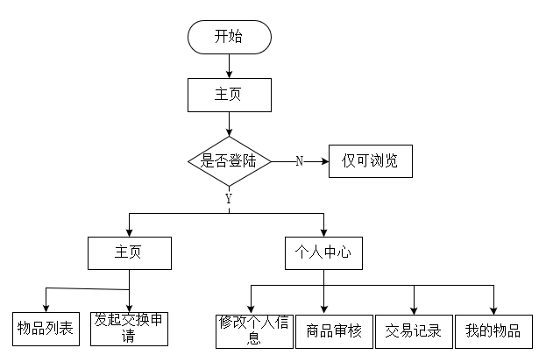

## 3.2用户个人中心模块

个人中心模块，用户可进行个人信息的修改，物品的提交审核，查看自己的已上传物品，审核记录，交易记录功能

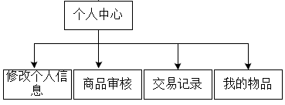

### 3.2.1用户注册流程

用户的注册需要填写校园身份的证件信息，且要保证唯一性，不可与已有用户信息冲突。提交注册后需经过管理员审核，通过后才可成为系统用户，同时注册时填写的审核信息不可以修改。只可修改自定义信息，如昵称，头像签名。

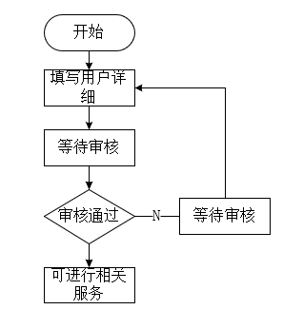

### 3.2.2物品审核流程

用户需要是注册用户。上传物品提交审核，需要填写物品详细信息，以及细节图片，填写预设的价值。同时，物品可根据实际价格以及意义之类填写价值，对于想要交换的物品，可以填写预设值偏差。而对物品上传审核则需要对商品图片是否清晰，资料是否正常以及相应价值是否合理，进行审核。同时，由于平台为方便校内用户对闲置物品的再利用，所以需要避免价值过高的物品出现，防止系统运营方向出现偏差。对于上传物品的审核通过的则可以出现在首页以供用户浏览，未通过则填写原因，由用户修改信息后重新提交审核。

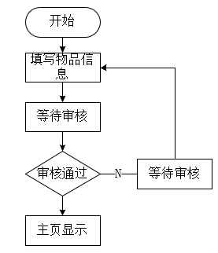

### 3.2.3个人信息查看，修改

可以查看自己的昵称，头像，签名以及审核信息。其中，对于昵称，头像，签名可以进行修改操作，而绑定的校园身份信息则不可修改，只可以浏览。

### 3.2.4审核信息查看

对提交的物品审核，以及申诉信息进行查看。若是审核失败的信息则可以进行重新修改信息再提交。

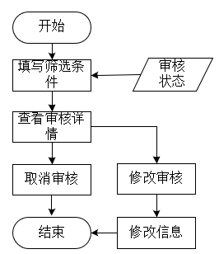

### 3.2.5物品信息查看

查看上传的所有物品。可进行修改，但是修改后需要重新提交审核。

### 3.2.6订单信息查看

查看历史订单，可选择进行中，已结束。显示是否评论，提供订单评论入口。同时展示对自己物品发起的申请，可进行相关操作。

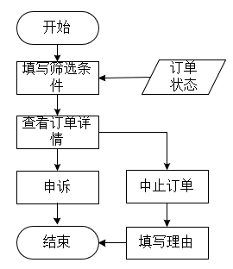

## 3.3首页模块

查看所有用户已通过审核的物品信息，同时可进行发起交换申请的操作。

### 3.3.1 交易流程

用户选择物品，选择符合价值要求的自有物品发起交换请求，同时填写备注信息。对方接受后由对方填写交易时间地点，由双方线下进行物品交换的操作。结束交易后可进行评价操作。在确认申请之后某一方若中止交易需要填写原因，会留下记录，在发起交换请求的申请中会显示。提醒对方。

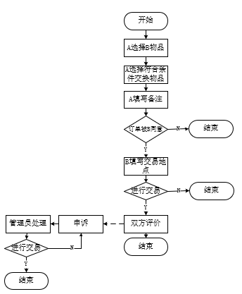

### 3.3.1 登陆/注册功能

首页提供登陆，注册入口 。

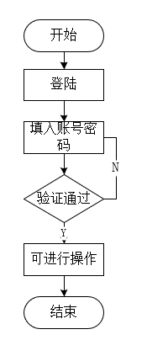

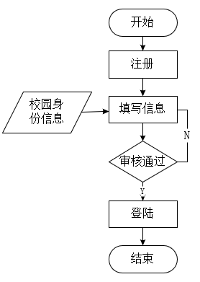

## 3.4后台管理模块

### 3.4.1 登陆

由系统预设管理员账号密码登陆，目前仅设一名管理员

### 3.4.2 用户管理

对注册用户信息的查看，必要时对用户进行删除操作

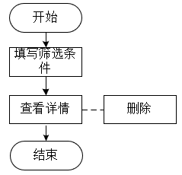

### 3.4.3 审核管理

处理用户注册审核和物品上传审核，拒绝时需要填写相应原因。对物品审核的频率筛选需要在用户提交信息时进行判断，免去人工审核工作。

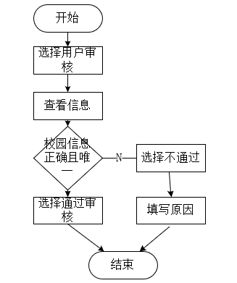

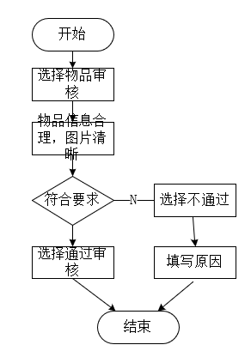

### 3.4.4 物品管理

查看上架物品信息，必要时进行删除



### 3.4.5申诉管理

对申诉信息进行确切，同时进行相关操作后通知用户。

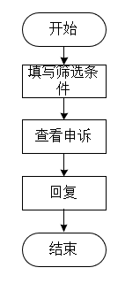

### 3.4.5订单管理

对订单进行查看，必要时进行删除



# 4 系统详细设计与实现

系统的详细设计和实现阶段是软件开发的重要阶段，如同建造高楼大厦，前面完成的是图纸的设计，之后具体实施需要加砖加瓦。在这个阶段要完成的是系统实现数据库的设计和实体属性之间关系，以及之后实现具体代码的设计。下面将逐一具体的介绍。

## 4.1 数据库设计

数据库是系统的灵魂，信息管理体现的就是后台数据库。在系统具体编写代码之前需要先将数据库设计实现，其中包括实现了解后台需要存储那些数据，系统中实体和属性之间的关系，下面将一一说明。

### 4.1.1 数据库建立和E-R图

数据库设计是在以用户的需求为前提，以一个具体的系统为基础，设计出适合该系统的数据库的结构，并且建立相应数据库的过程。数据库设计就是建立相应数据库并且将其运用到系统中的一种技术手段，它是一个具体信息系统在开发中的最核心的技术。但是由于数据库应用系统具有非常复杂的是性质，为了能够很好的支持相关工具的运行，实现数据库的设计就变得非常的复杂，因此要想设计出最佳的方案不可能一次完成，而是要经过是反复的实验，反复的探究，反复的修改，这也就是规划和结构化数据库中的数据对象以及这些数据对象之间关系的过程[12]。

根据对本系统的分析，可以建立相应的E-R图，如图所示:

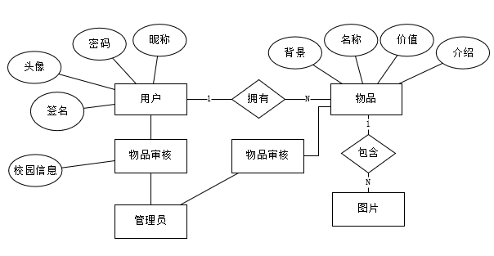

### 4.1.2 数据项和数据结构

根据对系统的需求分析和实现该系统所需功能的分析，可以确定整体数据库的设计，以下为部分重要数据实体图:

1．用户实体类和属性图

用户实体类应该包含用户昵称，签名，头像，地址，姓名，学生证号码，学生证照片，电话，密码，备注

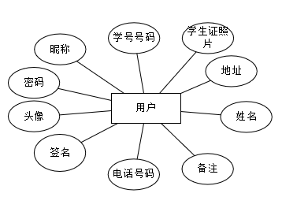

2. 物品实体类和属性图

物品实体类应该包含物品名称，详情，介绍，缩略图，用户id，价值，类型

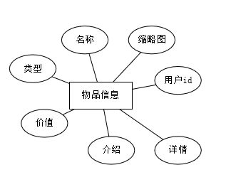

## 4.2 数据表设计

表的设计首先为了满足业务需求，实现对系统运转中产生数据的存储，同时，数据库表字段的设计应符合第一范式。用户信息和物品信息的关系应该是一对多，物品信息对应物品图片的信息应该是一对多，物品信息对订单信息的关系应该是一对一，用户对订单信息应该是一对多。对er关系有了进一步的确认后，对于数据库表设计以及字段设计会更加准确，避免开发过程，以及运营过程中产生表功能不足的麻烦。

用户表储存用户信息；物品表储存物品信息；物品审核表存储物品审核信息，与物品表一一对应；订单表关联两个物品与两个用户，记录产生的订单，以及订单完成状态；申诉表与订单与用户绑定，记录用户对不合理订单产生的投诉信息；物品图片表记录物品的详情，由物品id关联物品信息表。几张表满足日常业务需求。

|  |  |  |
| --- | --- | --- |
| User 用户信息表 | | |
| id | int |  |
| status | int |  |
| addTime | dateTime |  |
| userName | varchar |  |
| passWord | varchar |  |
| birth | varchar | 生日 |
| address | varchar | 地址 |
| sign | varchar | 签名 |
| count | varchar | 备注 |
| headImg | varchar | 头像 |
| type | int | -1 未认证 |
|  |  |  |

|  |  |  |
| --- | --- | --- |
| user_apply用户审核信息表 | | |
| id | int |  |
| status | int |  |
| addTime | dateTime |  |
| schCardNum | int | 校卡号码 |
| cardImg | varchar | 校卡图片 |
| userId | int |  |
| name | varchar |  |
| phone | varchar |  |
| floorNum | int | 楼号 |
| major | varchar | 专业 |
| type | int | 0:审核中 1：已通过 -1：未通过 |
| details | varchar | 申诉附加内容 |
| returnDetails | varchar | 回复内容 |

|  |  |  |
| --- | --- | --- |
| order_ comment订单评论信息表 | | |
| id | int |  |
| status | int |  |
| addTime | dateTime |  |
| orderId | int |  |
| userId | int |  |
| details | varchar | 评论 |
| score | int | 1-10 评分 |

|  |  |  |
| --- | --- | --- |
| order订单信息表 | | |
| id | int |  |
| status | int |  |
| addTime | dateTime |  |
| fromGoodsId | int |  |
| fromUserId | int | 发起请求用户 |
| toGoodsId | int | 指向商品id |
| toUserId | int | 指向用户id |
| type | int | 1:申请中 2：已同意 3：已拒绝 4：已完成 |
| count | varchar | 备注 |
| address | varchar | 交易地点 |

|  |  |  |
| --- | --- | --- |
| goods_img商品图片信息表 | | |
| id | int |  |
| status | int |  |
| addTime | dateTime |  |
| img | varchar |  |
| goodsId | int |  |

|  |  |  |
| --- | --- | --- |
| goods_apply商品审核信息表 | | |
| id | int |  |
| status | int |  |
| addTime | dateTime |  |
| details | varchar |  |
| goodsId | int |  |
| type | int | 0审核中 1 审核成功 -1 审核未通过 |
| returnDetails | varchar | 回复内容 |
| userId | int |  |

|  |  |  |
| --- | --- | --- |
| goods商品信息表 | | |
| id | int |  |
| status | int |  |
| addTime | dateTime |  |
| userId | int | 用户id |
| indexImg | varchar | 缩略图 |
| worth | int | 价值 |
| type | int | -1:已申请 |
| details | varchar | 详情 |
| story | int | 商品介绍 富文本 |

|  |  |  |
| --- | --- | --- |
| forum_ comment论坛回复信息表 | | |
| id | int |  |
| status | int |  |
| addTime | dateTime |  |
| toforumId | int | 回复留言id |
| userId | varchar | 用户id |
| details | int | 内容 |

|  |  |  |
| --- | --- | --- |
| Appeal申诉信息表 | | |
| id | int |  |
| status | int |  |
| addTime | dateTime |  |
| fromUserId | int | 申诉来源 |
| toUserId | varchar | 指向用户 |
| orderId | int | 问题订单 |
| details | varchar | 申诉介绍 |
| returnDetails | varchar | 回复内容 |